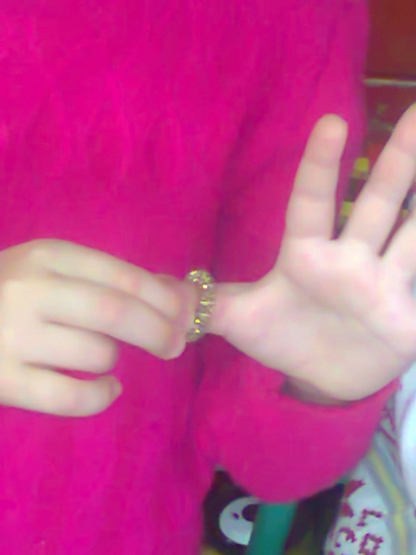

Картотека пальчиковых игр и массажных упражнений по методике Су-Джок терапия

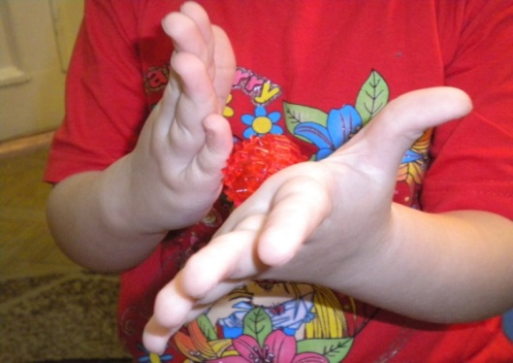

Игры с шариком
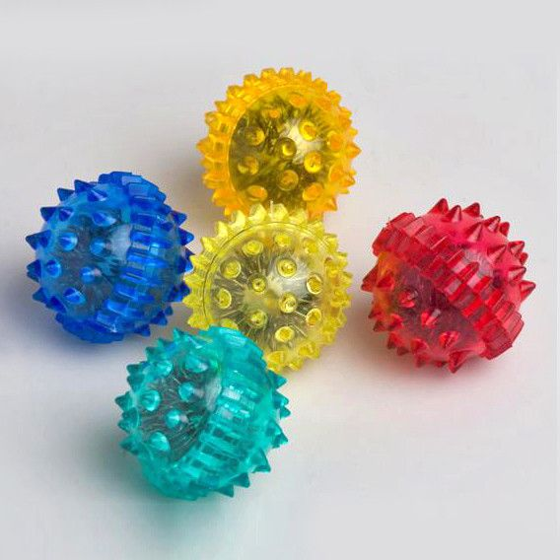

Пальчиковая игра «Черепаха». (с шариком)
Описание: упражнение выполняется сначала на правой руке, затем на левой.
Шла большая черепаха (дети катают Су-Джок между ладоней)
И кусала всех от страха,
Кусь, кусь, кусь, кусь, (Су-Джок между большим пальцем и остальными, которые ребенок держит «щепоткой». Надавливают ритмично на Су Джок, перекладывая из руки в руку).
Никого я не боюсь. (дети катают Су-Джок между ладоней)
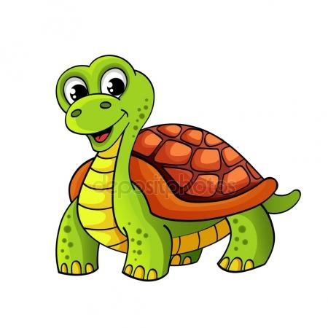

Пальчиковая игра «Ёжик». (с шариком)
Описание: упражнение выполняется сначала на правой руке, затем на левой.
Ёжик, ѐжик, хитрый ѐж,
на клубочек ты похож. (дети катают Су-Джок между ладонями)
На спине иголки (массажные движения большого пальца)
Очень-очень колкие (массажные движения указательного пальца)
Хоть и ростом ѐжик мал, (массажные движения среднего пальца)
нам колючки показал, (массажные движения
безымянного пальца)
А колючки тоже (массажные движения мизинца)
на ежа похожи. (дети катают Су-Джок
между ладонями) 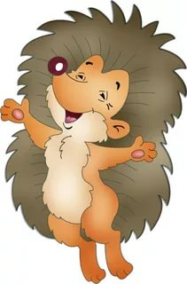
Игра с шариком
Описание: Использование Су – Джок шаров при совершенствовании лексико-грамматических категорий
Упражнение «Один-много». Воспитатель катит «чудо-шарик» по столу ребенку, называя предмет в единственном числе. Ребенок, поймав ладонью шарик, откатывает его назад, называя существительные во множественном числе.
Аналогично упражнения «Назови ласково», «Скажи наоборот» 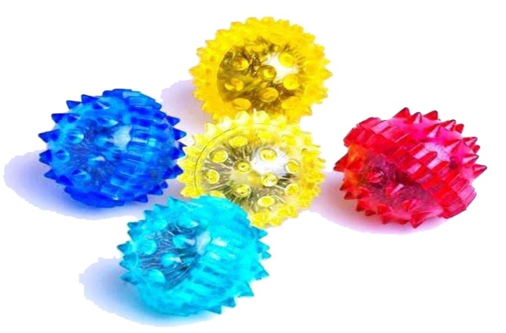
Игра с использованием шариков для звукового анализа слов
Описание: Для характеристики звуков используются массажные шарики трех цветов: красный, синий, зеленый. По заданию логопеда ребенок показывает соответствующий обозначению звука шарик.
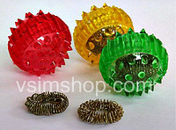
Игра с использованием шариков для слогового анализа слов
Описание: «Раздели слова на слоги»: Ребенок называет слог и берет по одному шарику из коробки, затем считает количество слогов.

Игры с массажными кольцами Су-джок.
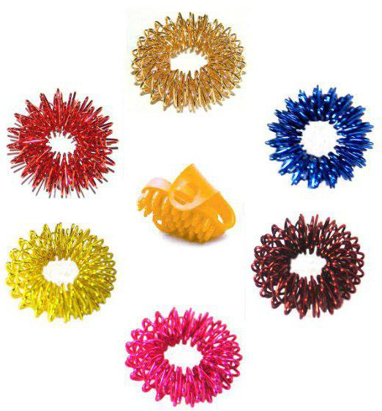

Пальчиковая игра «Мальчик-пальчик». (с массажными кольцами)
Описание: упражнение выполняется сначала на правой руке, затем на левой.
- Мальчик-пальчик,
Где ты был? (надеваем кольцо Су-Джок
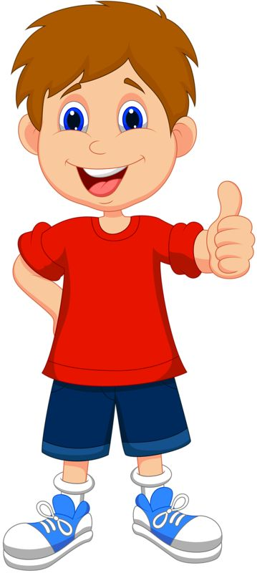
на большой палец)
- С этим братцем в лес ходил, (надеваем кольцо Су-Джок на указательный палец)
-С этим братцем щи варил, (надеваем кольцо Су-
Джок на средний палец)
-С этим братцем кашу ел, (надеваем кольцо Су-
Джок на безымянный палец)
-С этим братцем песни пел. (надеваем кольцо Су-
Джок на указательный палец).

Массаж пальцев эластичным кольцом.
Описание: Дети поочередно прокатывают массажные кольца по каждому пальцу, проговаривая стихотворение пальчиковой гимнастики.
Раз – два – три – четыре – пять, (разгибать пальцы по одному)
Вышли пальцы погулять,
Этот пальчик самый сильный,
самый толстый и большой. (прокатывать кольцо по пальцу)
Этот пальчик для того,
чтоб показывать его. (прокатывать кольцо по пальцу)
Этот пальчик самый длинный
и стоит он в середине. (прокатывать кольцо по пальцу)
Этот пальчик безымянный,
он избалованный самый. (прокатывать кольцо по пальцу)
А мизинчик, хоть и мал,
очень ловок и удал. (прокатывать кольцо по пальцу) 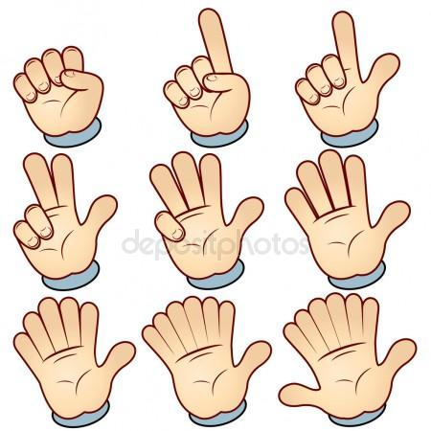

Массаж пальцев эластичным кольцом
Описание: Использование Су – Джок шаров при автоматизации звуков. /ребенок поочередно надевает массажное кольцо на каждый палец, одновременно проговаривая стихотворение на автоматизацию поставленного звука Ш/
На правой руке:
Этот малыш-Илюша, (на большой палец)
Этот малыш-Ванюша, (указательный)
Этот малыш-Алеша, (средний)
Этот малыш-Антоша, (безымянный)
А меньшего малыша зовут Мишуткою друзья. (мизинец)
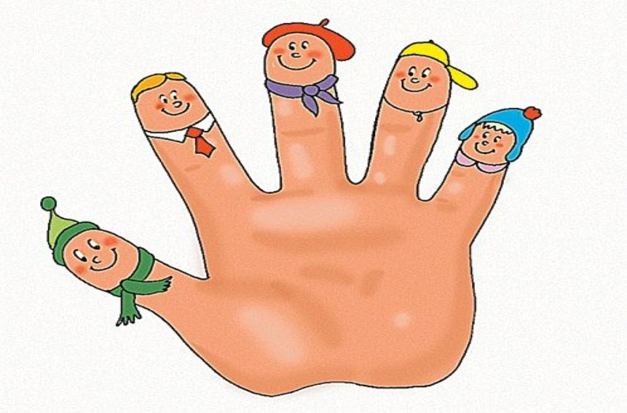
Массажные упражнения по методике Су-Джок.

Игровой массаж стоп «Что за ножечки у нас!»
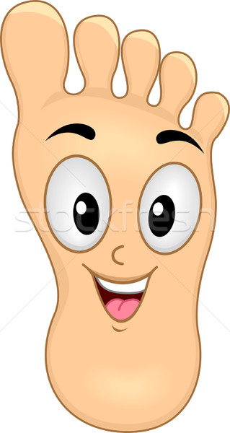
Описание: упражнение выполняется сначала на правой ноге, затем на левой.
Что за ножечки у нас!
Разомнем мы их сейчас!
Вот мизинчик, безымянный,
Пальчик средний самый-самый,
Указательный, большой –
Самый он любимый мой!
Пяточки мы не забудем,
Тоже разминать их будем.

Игровой массаж стоп «Как бы кошечке хотелось…»
Описание: упражнение выполняется сначала на правой ноге, затем на левой.
Массажик для ножек
У деток есть, но нет у кошек
Они бы тоже так хотели,
Чтоб мамы лапки им согрели.
Трем мы пальчики твои,
Чтоб согрелись все они.
Пяточки потрем немножко,
Их похлопаем ладошкой.

Игровой массаж стоп «Разминка»
Описание: упражнение выполняется сначала на правой ноге, затем на левой.
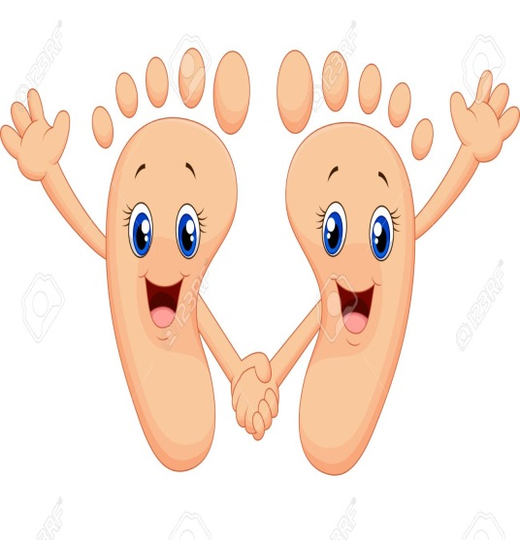
Ножки наши разминаем,
С пальчиков мы начинаем.
Десять пальчиков у нас –
Сил массажик им придаст!
Пяточки сейчас помнем,
Влево-вправо повернем,
А теперь расслабим ножки,
И погладим их немножко

Пальчиковая игра «Медведи». (с шариком)
Описание: упражнение выполняется сначала на правой руке, затем на левой.
Шла медведица спросонок, (шагать шариком по руке, надавливая)
А за нею – медвежонок. (шагать тихо шариком по руке)
А потом пришли детишки, (шагать шариком по руке в быстром темпе)
Принесли в портфелях книжки.
Стали книжки открывать, (нажимать шариком на каждый палец).
И в тетрадочках писать.

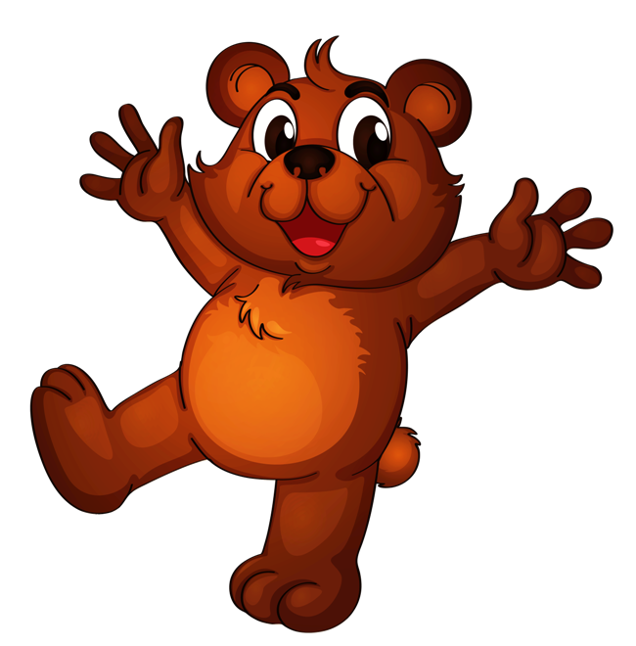

Пальчиковая игра «Ёжик на дорожке». (с шариком)
Описание: упражнение выполняется сначала на правой руке, затем на левой.
По тропинке, по дорожке (катаем шарик на кисти рук)
Топают к нам чьи-то ножки. («Топаем» шариком по кисти)
Это ѐж – колючий бок, (Показать шарик на кисти)
По грибам большой знаток! (Надавить на каждый пальчик)
